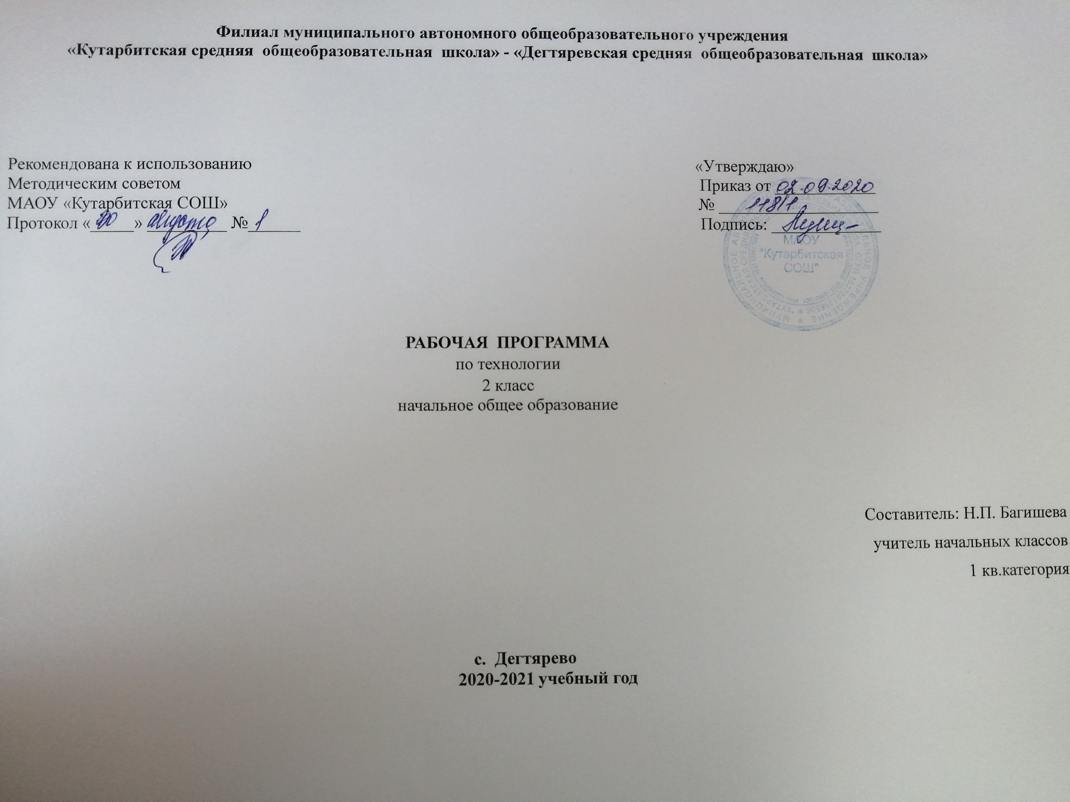
- Планируемые результаты освоения учебного предмета, курса
Личностные результаты
- объяснять свои чувства и ощущения от восприятия объектов, иллюстраций, результатов трудовой деятельности человека-мастера;
- уважительно относиться к чужому мнению, к результатам труда мастеров;
- понимать исторические традиции ремесел, положительно относиться к труду людей ремесленных профессий;
-принятие и освоение социальной роли обучающегося, развитие мотивов учебной деятельности и формирование личностного смысла учения;
-развитие самостоятельности и личной ответственности за свои поступки, в том числе в информационной деятельности, на основе представлений о нравственных нормах, социальной справедливости и свободе;
-формирование эстетических потребностей, ценностей и чувств;
-развитие навыков сотрудничества со взрослыми и сверстниками в разных ситуациях, умений не создавать конфликтов и находить выходы из спорных ситуаций.
Метапредметные результаты
Регулятивные УУД:
- определять с помощью учителя и самостоятельно цель деятельности на уроке,
-учиться выявлять и формулировать учебную проблему совместно с учителем (в ходе анализа предлагаемых заданий, образцов изделий);
-учиться планировать практическую деятельность на уроке;
-под контролем учителя выполнять пробные поисковые действия (упражнения) для выявления оптимального решения проблемы (задачи);
-учиться предлагать из числа освоенных конструкторско-технологические приемы и способы выполнения отдельных этапов изготовления изделий (на основе продуктивных заданий в учебнике);
- работать совместно с учителем по составленному плану, используя необходимые дидактические средства (рисунки, инструкционные карты, инструменты и приспособления), осуществлять контроль точности выполнения операций (с помощью шаблонов неправильной формы, чертежных инструментов);
- определять в диалоге с учителем успешность выполнения своего задания.
Познавательные УУД:
- наблюдать конструкции и образы объектов природы и окружающего мира, результаты творчества мастеров родного края;
-сравнивать конструктивные и декоративные особенности предметов быта и осознавать их связь с выполняемыми утилитарными функциями, понимать особенности декоративно-прикладных изделий, называть используемые для рукотворной деятельности материалы;
-учиться понимать необходимость использования пробно-поисковых практических упражнений для открытия нового знания и умения;
-находить необходимую информацию в учебнике, в предложенных учителем словарях и энциклопедиях (в учебнике – словарь терминов, дополнительный познавательный материал);
-с помощью учителя исследовать конструкторско-технологические и декоративно-художественные особенности объектов (графических и реальных), искать наиболее целесообразные способы решения задач из числа освоенных;
- самостоятельно делать простейшие обобщения и выводы.
Коммуникативные УУД:
-уметь слушать учителя и одноклассников, высказывать свое мнение;
- уметь вести небольшой познавательный диалог по теме урока, коллективно анализировать изделия;
- вступать в беседу и обсуждение на уроке и в жизни;
- учиться выполнять предлагаемые задания в паре, группе.
Предметные результаты:
-познакомиться со свойствами материалов, инструментами и машинами, помогающими человеку в обработке сырья и создании предметного мира;
-знать законы природы, на которые опирается человек при работе;
- основные виды работ по выращиванию растений: обработка почвы, посев (посадка), уход за растениями (сбор урожая); отличительные признаки семян;
- наблюдать традиции и творчество мастеров ремесел и профессий;
-организовывать свою деятельность: подготавливать к работе свое место, рационально размещать материалы и инструменты, соблюдать технику безопасности;
-создавать мысленный образ конструкции, планировать последовательность практических действий, отбирать наиболее эффективные способы решения задач;
- моделировать несложные изделия;
-уметь применять знания, полученные в 1 классе;
-знать о материалах и инструментах, используемых человеком в различных областях деятельности, выполнять практические работы (изготовлять изделие по плану);
- уметь осуществлять элементарное самообслуживание в школе и дома;
-уметь работать с разнообразными материалами: бумагой и картоном, текстильными и волокнистыми материалами, природными материалами, пластичными материалами, пластмассами, металлами (знать о их свойствах, происхождении и использовании человеком);
-освоить доступные технологические приемы ручной обработки изучаемого материала: разметка (с помощью копировальной бумаги, линейки, на глаз, на просвет), выделение из заготовки, формообразование, раскрой, сборка,
- отделка;
-уметь использовать приемы комбинирования различных материалов в одном изделии;
- выполнять задания по заполнению технологической карты;
- правильно и экономно расходовать материалы;
-знать основные правила работы с инструментами (правила безопасной работы ножницами, шилом и др.);
-знать и выполнять правила техники безопасности;
- использовать приобретенные знания и умения для творческого решения несложных конструкторских, художественно-конструкторских (дизайнерских), технологических и организационных задач;
- самостоятельно организовывать рабочее место в соответствии с особенностями используемого материала и поддерживать порядок на нѐм вовремя работы, экономно и рационально размечать несколько деталей;
-изготавливать модели и конструкции изделий по образцу, рисунку, эскизу, чертежу, плану, технологической карте;
-развивать навыки проектной деятельности – думать, рассуждать вслух, спорить, делиться своим жизненным опытом, продумывать идею проекта, разбираться в предлагаемом задании, способах его выполнения, выстраивать
-цепочку своих практических действий;
-создавать коллективный проект; проводить презентацию проекта по заданной схеме

- Содержание учебного предмета, курса.
Художественная мастерская (10 часов) Что ты уже знаешь? Зачем художнику знать о цвете, форме и размере? Какова роль цвета в композиции? Какие бывают цветочные композиции? Как увидеть белое изображение на белом фоне? Что такое симметрия? Как получить симметричные детали? Можно ли сгибать картон? Как? Наши проекты. Африканская саванна.
Как плоское превратить в объёмное? Как согнуть картон по кривой линии? Проверим себя.
Чертежная мастерская (7 часов) Что такое технологические операции и способы? Что такое линейка и что она умеет? Что такое чертёж и как его прочитать? Как изготовить несколько одинаковых прямоугольников? Можно ли разметить прямоугольник по угольнику? Можно ли без шаблона разметить круг? Мастерская Деда Мороза и Снегурочки. Проверим себя.
Конструкторская мастерская (9часов) Какой секрет у подвижных игрушек? Как из неподвижной игрушки сделать подвижную?
Ещё один способ сделать игрушку подвижной. Что заставляет вращаться винт - пропеллер? Можно ли соединить детали без соединительных материалов? День защитника Отечества. Изменяется ли вооружение в армии? Как машины помогают человеку? Поздравляем женщин и девочек. Что интересного в работе архитектора? Наши проекты. Проверим себя.
Рукодельная мастерская (8 часов) Какие бывают ткани? Какие бывают нитки? Как они используются? Что такое натуральные ткани? Каковы их свойства? Строчка косого стежка. Есть ли у неё «дочки»? Строчка косого стежка. Есть ли у неё «дочки»? Как ткань превращается в изделие? Как ткань превращается в изделие? Лекало. Что узнали? Чему научились?
- Тематическое планирование с указанием количества часов, отводимых на освоение каждой темы.
Название блока/раздела/модуля | Название темы | Количество часов, отводимых на освоение темы
Художественная мастерская |  | 10 ч.
 | Что ты уже знаешь? | 1
 | Зачем художнику знать о цвете, форме и размере? | 1
 | Какова роль цвета в композиции? | 1
 | Какие бывают цветочные композиции? | 1
 | Как увидеть белое изображение на белом фоне? | 1
 | Что такое симметрия? Как получить симметричные детали? | 1
 | Можно ли сгибать картон? Как? | 1
 | Наши проекты. Африканская саванна | 1
 | Как плоское превратить в объёмное? | 1
 | Как согнуть картон по кривой линии? Проверим себя | 1
Чертёжная мастерская |  | 7 ч.
 | Что такое технологические операции и способы? | 1
 | Что такое линейка и что она умеет? | 1
 | Что такое чертёж и как его прочитать? | 1
 | Как изготовить несколько одинаковых прямоугольников? | 1
 | Можно ли разметить прямоугольник по угольнику? | 1
 | Можно ли без шаблона разметить круг? | 1
 | Мастерская Деда Мороза и Снегурочки. Проверим себя | 1
Конструкторская мастерская |  | 9 ч.
 | Какой секрет у подвижных игрушек? | 1
 | Как из неподвижной игрушки сделать подвижную? | 1
 | Ещё один способ сделать игрушку подвижной. | 1
 | Что заставляет вращаться винт - пропеллер? | 1
 | Можно ли соединить детали без соединительных материалов? | 1
 | День защитника Отечества. Изменяется ли вооружение в армии? | 1
 | Как машины помогают человеку? | 1
 | Поздравляем женщин и девочек. | 1
 | Что интересного в работе архитектора? Наши проекты. Проверим себя | 1
Рукодельная мастерская |  | 8 ч.
 | Какие бывают ткани? | 1
 | Какие бывают нитки? Как они используются? | 1
 | Что такое натуральные ткани? Каковы их свойства? | 1
 | Строчка косого стежка. Есть ли у неё «дочки»? | 1
 | Строчка косого стежка. Есть ли у неё «дочки»? | 1
 | Как ткань превращается в изделие? | 1
 | Как ткань превращается в изделие? Лекало. | 1
 | Что узнали? Чему научились? | 1

